A pályázati kiírás 3. melléklete

Alsó erdősor utca 7.

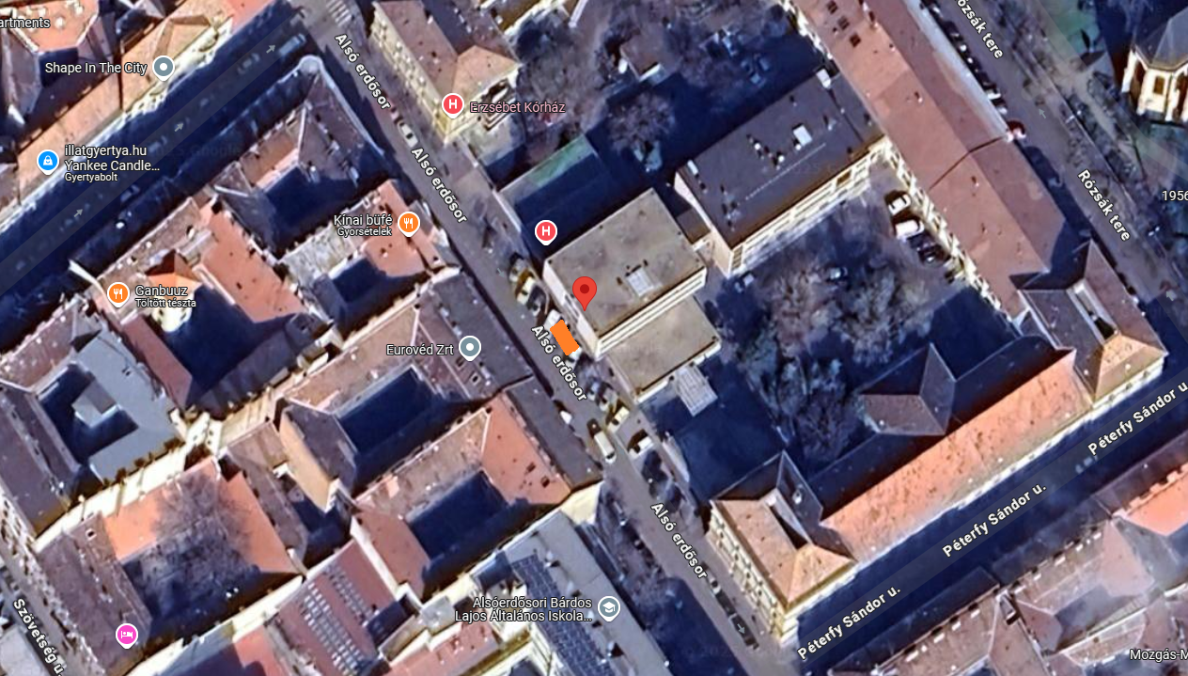

Dembinszky utca 35.

